I

En el aulade 8º grado, trabajaremos con los estudiantes y sus familias para apoyar el éxito de los estudiantes en lectura, matemáticas, ciencias y estudios socialesutilizando AVID y estrategias basadas en la investigación. Algunas de nuestras conexiones clave con las familias serán:
Matemáticas

Comprender el concepto de funcións
Interpretar y crear funciones
Resolver ecuaciones y desigualdades de una variable
Interpretar modelos lineales
Utilizar estadísticas descriptivas

Lectura/Ciencia/Estudios Sociales
Analizar con la evidencia más sólida y apropiada
Evaluar argumentos y razonamientos
Identificar información irrelevante
Leer para la comprensión y el vocabulario
Resolver las condiciones de las ciencias físicas

En las aulas de ^{6º} grado, trabajaremos con los estudiantes y sus familias para apoyar el éxito de los estudiantes en lectura, matemáticas, ciencias y estudios socialesutilizando el Avance Vi a la Determinación Individual (AVID) y las estrategias basadas en la investigación. Algunas de nuestras conexiones clave con las familias serán:

Matemáticas

Conecte la relación y la tasa a la multiplicación y división de números enteros y use conceptos de ración y tasa para resolver problemas
Desarrollar una comprensión del pensamiento estadístico
Explicar y manipular la relación entre porcentajes, decimales y fracciones
Escribir, interpretar y usar expresiones, ecuaciones y desigualdades

Lectura/Ciencia/Estudios Sociales

Comparar y contrastar géneros
Comprender y evitar el plagio
Establecer relaciones entre ideas
Comparar y contrastar texto, película y audio
Fortalecer las habilidades de texto informativo (comprensión)

En las aulas ^{de 7º} grado, trabajaremos con los estudiantes y sus familias para apoyar el éxito de los estudiantes en lectura, matemáticas, ciencias y estudios socialesutilizando AVID y estrategias basadas en la investigación. Algunas de nuestras conexiones clave con las familias serán:
Matemáticas

Desarrollar una comprensión de las relaciones proporcionales
Comprender qué algoritmos aplicar a los problemas de palabras
Desarrollar una comprensión de las operaciones con números racionales
Resolver problemas relacionados con dibujos a escala y construcción geométrica informal
Extraer inferencias sobre las poblaciones basadas en muestras

Lectura/Ciencia/Estudios Sociales

Proporcionar un resumen objetivo
Compara la ficción histórica con la historia
Reconocer reclamaciones alternativas/opuestas
Puntos de vista previa después de indicar el tema
Dirigirse a la audiencia y al propósito

Puntos de Orgullo:
W.S. Hornsby Middle School se enorgullece de la asociación y el patrocinio de numerosos socios comunitarios.
W.S. Hornsby Middle School es reconocida por el Dr. Howard Marzano como una Certificación de Escuela de Alta Confiabilidad de Nivel 1.
Los estudiantes de W.S. Hornsby Middle School recibieron ganadores de la Competencia Individual de Matemáticas.
El estudiante de la Escuela Intermedia W.S. Hornsby participó en la abeja de ortografía del distrito.
Los estudiantes de la Escuela Intermedia W.S. Hornsby se ubicaron en varias competiciones de distrito, como la Competencia de la Torre de Agua, donde muchos estudiantes^{de 6º} grado fueron reconocidos.
W.S. Hornsby Middle School HRRB Los estudiantes se ubicaron en el 1er lugar en el distrito y el 3er lugar en la regional.

Los estudiantes de W.S. Hornsby Middle School son.......

P.R.I.D.E.

Preparado

Respetuoso y Responsable

Pensadores independientes

Determinado

Contratado

Escuela Intermedia W.S. Hornsby

Jaguares
Haciendo lo bueno... ¡Genial!
Cada estudiante..... ¡Cotidiano!

¡Los jaguares importan!
¡Un equipo, un sueño!
Iniciativas de enfoque escolar: AVID, PBIS y RIGOR

Maestros, padres, estudiantes y partes interesadas

¡Juntos por el éxito!
Revisión: 03/10/2022

Pacto Escuela-Padre
Colaboración conjunta
El Pacto Escuela-Padres del Título I fue colaborado conjuntamente por padres /tutores, estudiantes, maestros y miembros de la facultad. Cada año escolar, se llevan a cabo reuniones para padres / tutores, maestros y estudiantes para comparar el pacto con los datos de la escuela y revisar nuestro progreso y evaluar nuestras metas.
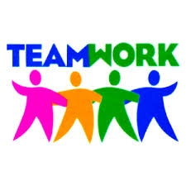

Sra. Stacey R. King, Ed.S. Principal
320 Kentucky Ave.
Augusta, GA 30901
Teléfono: 706-823-6960
Fax: 706-823-6963
Sitio web: http://hornsby.rcboe.org
Fecha de revisión: 10 de marzo de 2022
Fax: 706-823-4372
Sitio web: http://hornsby.rcboe.org
Sistema Escolar del Condado de Richmond

Aprendiendo hoy... Liderando el mañana

www.webaddress.com
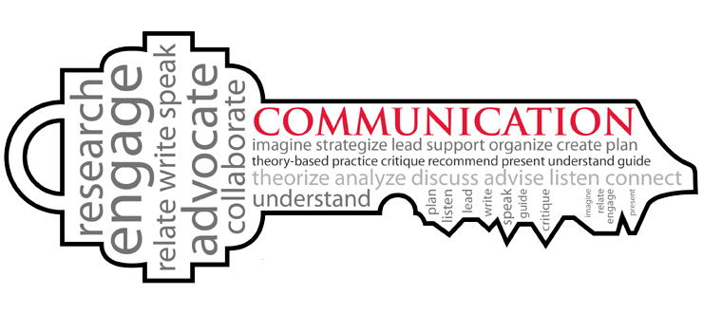
Metas

Estudiantes de la Escuela Intermedia W.S. Hornsby
- Ven a la escuela a tiempo, prepárate y prepárate para aprender
- Duerma lo suficiente / Coma un desayuno saludable
- Complete lecciones I-Ready y Reading Plus con una precisión del 80%
- Practique la fluidez en lectura y matemáticas diariamente
- Comunicardiariamente y compartir oportunidades de aprendizaje con los padres / tutores con respecto a su experiencia de aprendizaje escolar

En nuestra casa prometemos...

Matemática

- Practiquelas habilidades matemáticas asignadas por 15 millascada día
- Revisar los conceptos del día escolar de instrucción
- Revisar áreas de conceptos erróneos
- Usar FEV Tutor
Lectura

- Haga que nuestro hijo lea diariamente durante al menos 15 a 30 minutos
- Ofrecer apoyo y preguntas de orientación
- Visite el library local, obtenga una tarjeta de la biblioteca, así como utilice el centro de medios de la escuela
- Supervisar la tarea
- Usar FEV Tutor

Feliz enseñanza y aprendizaje

Al final del año escolar 2022-2023,
el rendimiento de losestudiantes en la iluminación aumentará al menos un 20% en las categorías competentes y distinguidas en cada uno de los niveles de grado.

Al final del año escolar 2022-2023, el rendimiento de los estudiantes en matemáticas aumentará al menos un 20% en las categorías competentes y distinguidas por cada nivel de grado.

Al final del año escolar 2022-2023, los estudiantes que faltan 6 o más días disminuirán de 19.4% a 9%.

Las Conferencias de Padres y Maestros se llevarán a cabo como se indica en el calendario académico de la escuela.

Asista a las reuniones mensuales de tiempo para padres e hijos

Boletas de calificaciones de estudiantes emitidas cada nueve semanas, además de informes de progreso emitidos cada 4 semanas.

Las notas y volantes se enviarán a casa para mantener a los padres al día sobre las actividades académicas, extracurriculares y el progreso de los estudiantes.

Visite el sitio web de la escuela

Asistir a talleres de voluntariado

¡Los padres siempre son bienvenidos!
Llame a la escuela para programar una cita con el personal al (706) 823-6928.

Consulte nuestro sitio web con respecto a la información de correo electrónico de los maestros.
http://hornsby.rcboe.org/
Directorio de Personal y Departamentos

Como escuela, lo haremos....
- Proporcionar eventos académicos familiares y compartir estrategias basadas en investigaciones con los padres / tutores para ayudar a los estudiantes
- Proporcionar oportunidades de tutoría para ayudar a aumentar el rendimiento académico
- Mantenga actualizadas las páginas web de la escuela y el maestro con recursos que se pueden utilizar para reforzarlos conceptos que se enseñan en el aula.

Como padres/tutores, lo haremos....
- Ser unsocio activo en la educación de mi hijo
- Asistir a talleres y oportunidadesacadémicas para aprender a ayudar a mi hijo
- Reinforce habilidades que se enseñan en casa
- Permitir que mi hijo asista a sesiones de tutoría organizadaspor la escuela y los maestros
- Utilizar las páginas web de la escuela yel maestro como recursos con mi hijo para aumentar el rendimiento académico


0

Durante el año escolar 2022-23, utilizaremos la tecnología y el Marco de Instrucción RCSS para aumentar el rendimiento académico en todas las áreas de contenido probado en un 3%.

Durante el año escolar 2022-23, a través de nuestro Programa de Apoyo de Inducción, aumentaremos el porcentaje de maestros y líderes altamente efectivos retenidos en el RCSS en un 3%.

Durante el año escolar 2022-23, aumentaremos la tasa de graduación de 73.77% a 75% mediante un enfoque continuo en el mapa estratégico y trabajando para producir graduados que cumplan con el perfil RCSS de un graduado.

Cada estudiante de Hornsby es educado como un individuo único. Cada estudiante es guiado, nutrido e inspirado de una manera que maximiza su potencial, académica, cultural y socialmente.
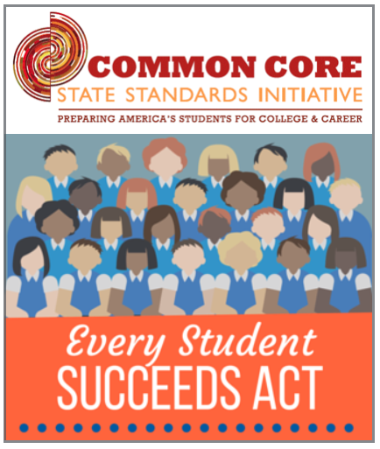

District Goals
Juntos lo lograremos...
¡Sí, podemos!

Responsabilidades de los padres/ tutores
Los padres / familias garantizarán la práctica regular de los conceptos de matemáticas y lectura para abordar los objetivos de aprendizaje específicos de sus hijos y, con la ayuda del maestro, monitorearán el crecimiento de los estudiantes. Además, se asegurarán de que sus hijos asistan a la escuela todos los días.

Las responsabilidades del estudiante
El estudiante utilizará estrategias de autocontrol, con el apoyo de la familia y la asistencia del maestro, para evaluar su progreso en el logro de las metas de logro académico / metas de aprendizaje relacionadas con el desarrollo del vocabulario del contenido.

ESTUDIANTES

- Hable con los miembros de la familia sobre los nuevos conceptos aprendidos en todas las áreas de contenido de su día de instrucción

- Practique habilidades de lectura y matemáticas diariamente para desarrollar la fuerza académica

- Participar en conferencias sobre el progreso y las calificaciones

